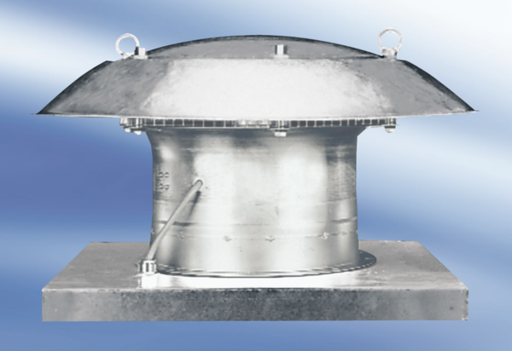Axiální střešní ventilátor EZD50-6AObsah dodávky: 1 kusSortiment:
Typové číslo: 0087.0411Výrobce: MAICO

